EMAF TOUR 2006/07

Jedes Jahr stellt das EUROPEAN MEDIA ART FESTIVAL Filme aus dem Festivalprogramm zusammen, um damit international auf Tour zu gehen, die vom Int. Experimentalfilm Workshop Osnabrück organisiert wird. In diesem Jahr haben wir zwei interessante und themenbezogene Programme kuratiert, die die unterschiedlichen Ansätze und vielfältigen Ausdrucksformen in der Deutschen und Europäischen Medienkunst Szene dokumentieren.

Every year the EUROPEAN MEDIA ART FESTIVAL selects recent works from the festival‘s programme for a tour organized by the International Experimentalfilm workshop to be presented on an international scale. This year we compiled two interesting and challenging programmes with different attitudes and approaches to represent the multi-layered forms of expression of the German and European Media-Arts-Scene.

Programm I: „Deutschlandreise“ präsentiert Arbeiten von teilweise sehr jungen, aber höchst talentierten Künstlern und Künstlerinnen. Dabei reicht die Bandbreite vom dokumentarischem Blick bis zu neuen erzählerischen Ansätzen und formalen Experimenten, und repräsentiert die unterschiedlichen Richtungen in die sich die Medienkunst derzeit entwickelt.

The program I „Deutschlandreise“ (Travelling Germany) shows works by very young but gifted German artists. These works range from documentary views to new narrative approaches and formal experiments and represent the various directions media-art is progressing today.

KVALITETSTRAFIK
// D 2005, 35mm/DV, 13:00
// Director, editing: Karsten Wiesel // Photography: Simon Guy Fässler
// Sound: Daniel Matzke // Music: Juha Hansen
// Soundengineer: Stephan Konken // Voice: Christine Jensen
// Distribution: k.wiesel@hamburg.de

Was werden die Menschen tun, wenn ihre Arbeitskraft nicht länger benötigt wird? Das es so sein wird, lässt sich unschwer absehen. Zum Beispiel an automatisierten Metrosystemen, wie dem in Kopenhagen. Die Texte im Film stammen aus Interviews mit: Jens Kramer Mikkelsen (Bürgermeister in Kopenhagen a. D., jetzt Geschäftsführer der Ørestad Gesellschaft) und Lise Lind (Architektin bei KHRAS Architecture).
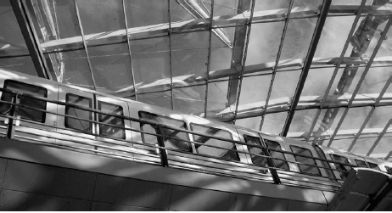Karsten Wiesel, *1977 in Rudolstadt, Thüringen. 1995-1997 Zivildienst in Leipzig und Abendstudium in Aktzeichnen und Plastik in der Abendschule der Hochschule für Grafik und Buchkunst Leipzig. 1997-2000 Ausbildung zum Holzbildhauer in Flensburg. Ausstellungen von Skulpturen, Grafiken und Gemälden in Leipzig, Rudolstadt und Flensburg. Seit 2000 Gründung, Organisation und Leitung der Flensburger Kurzfilmtage. Seit 2001 Studium visuelle Kommunikation an der Hochschule für bildende Künste Hamburg. 2005 Aufnahme in die Studienstiftung des Deutschen Volkes.
What will people do when they are no longer needed for work? There is no doubt that this will be the case. You
can see it on fully automatic metro systems, like the one in Copenhagen. The text sources in the film are excerpts from interviews with: Jens Kramer Mikkelsen (former mayor of Copenhagen, now director of Ørestad Development Corporation) and Lise Lind (architect at KHRAS Architecture, taking part in planning and building the metro).
Karsten Wiesel, *1977 in Rudolstadt, Thüringen. 1995-1997 community service in Leipzig and studied nude drawing and sculpture at evening school at the Hochschule für Grafik und Buchkunst Leipzig. 1997-2000 trained to become a wood sculptor in Flensburg. Exhibitions of sculptures, graphics and paintings in Leipzig, Rudolstadt and Flensburg. From 2000: foundation, organisation and management of the Flensburg Kurzfilmtage. Has been studying Visual Communication at the Hochschule für bildende Künste Hamburg since 2001. 2005 admission to the scholarship foundation ›Studienstiftung des Deutschen Volkes‹.

TRAFFIC
// D 2005, DVD, 7:00
// Realisation Mirko Martin
// Distribution: Mirko Martin, mirko.martin@web.de

Ein LKW-Verladeplatz in Südspanien dient ständig telefonierenden Fernfahrern als Bühne, auf welcher sie sich gut in Szene zu setzen wissen: Trotz erschwerter Bedingungen gibt es keinerlei Anzeichen, die Kommunikation einzustellen. Die Hektik des Platzes spiegelt sich in der Rhythmik des Videos.
Mirko Martin, *1976 in Sigmaringen. 1999-2001 Ausbildung zum foto- und medientechnischen Assistenten in
Freiburg/Brsg. Seit 2001 Studium der Freien Kunst an der HBK Braunschweig bei F. von Stockhausen, Johannes
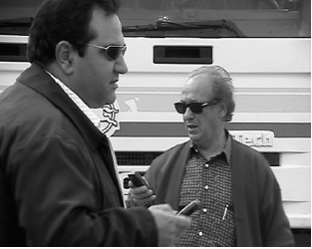
Brus, Dörte Eißfeldt und Birgit Hein sowie als Gasthörer bei Katharina Sieverding, UdK Berlin. 2005-2006 Auslandsstudium (Fulbright-Jahresstipendium) am California Institute of the Arts, Los Angeles, School of Film & Video, MFA program.
A loading dock in Southern Spain is the stage for constantly telephoning truck drivers. Despite difficult conditions they show no signs of abandoning communication. The hectic activity at the site is reflected in the rhythm of the videos.
Mirko Martin, *1976 in Sigmaringen, Germany. 1999-2001 vocational training as a photographer in Freiburg, Germany. Since 2001 study of Fine Arts at the Braunschweig School of Arts, Germany, with F. v. Stockhausen, Johannes Brus, Dörte Eißfeldt, Birgit Hein and with Katharina Sieverding at the UdK Berlin. 2005- 2006 Exchange year (Fulbright scholarship) at California Institute of the Arts, Los Angeles, School of Film & Video, MFA program.

ZWIRN
// D 2005, Betacam, 3:47
// Director, script, editing: Daniel Burkhardt
// Photography: Robin Baum
// Sound: Alexander Peterhaensel
// Actor: Helge Jansen
// Distribution: Kunsthochschule für Medien Köln, www.khm.de

Ein Bewegungsablauf löst sich in drei logisch nicht entwirrbare Verschachtelungen auf, eine Parallelität, in einem hermetischen Ineinander.
Daniel Burkhardt, *1977, studierte Philosophie und Deutsch in Berlin und Audiovisuelle Medien an der
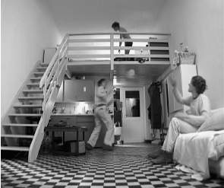
Kunsthochschule für Medien Köln. Er arbeitet als Regisseur, Kameramann, Cutter, Flash-Programmierer. Produktion und Entwicklung einiger Kurzfilme, Performances und Video-Installationen.
The video ›Zwirn‹ consists of one single course of motion in a single shot. The recording is to be seen three times simultaneously. Each of the three parts is shifted a few seconds in time so that the course of motion communicates with itself through time. The linearity of the videos melts into a garnball of time and space which is inseparatable.
Daniel Burkhardt, *1977, studied philosophy and German language in Berlin, and audiovisual media at the Academy of Media Arts in Cologne. He works as a director, camera operator, cutter, Flash programmer. Production and development of several short films, visual performances and video installations.

KNOSPEN WOLLEN EXPLODIEREN
// D 2005, 35mm, 20:00
// Director, script: Petra Schröder
// Photography: Phillipp Pfeiffer
// Music: Constantin Christofides
// Actors: Jytte-Merle Böhrnsen, Natascha Hockwin, Boris Aljinovic, Adrian Topol a.o.
// Distribution: Petra Schröder, www.knospen-wollen-explodieren.de

Die jungen Mädchen Kate und Echo jagen ihren Illusionen hinterher. Als eine der beiden das wahre Leben entdeckt,
steht ihre Freundschaft auf dem Spiel.
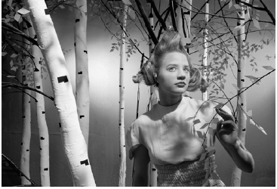
Petra Schröder, *1974 in Trostberg, Bayern, studierte an der Hochschule für bildende Künste in Hamburg mit Schwerpunkt Zeichnen, Malerei und Trickfilm und schloss mit Diplom mit Auszeichnung ab. Sie arbeitete als Storyboarderin, freie Autorin und Puppenbauerin für Animationsstudios. Sie absolvierte ein Aufbaustudium im Fach Drehbuch an der Filmakademie Ludwigsburg mit Unterricht bei Christoph Fromm, Keith Cunningham, Michael Gutmann u.a.

The young girls Kate and Echo live in their own land of make believe. When one of them discovers
the real world, their freindship faces a serious challenge.
Petra Schröder, *1974 in Trostberg, Bayern, studied at the academy of fine arts in Hamburg focussing on drawing, painting and animation-film and graduated diploma with honours. She worked as story-boarder, modelmaker
and puppettry in animation film productions. She did postgraduate studies at the Filmakademie Ludwigsburg Baden-Württemberg with Christoph Fromm, Keith Cunningham, Michael Gutmann etc..

PROMENADE D'APRÈS-MIDI
// D 2005, Beta SP, 2:30
// Realisation: Claire Walka

Ein Regenschirm, eine junge Frau und ihre Schuhe werden an einem windigen Nachmittag durcheinander gewirbelt.
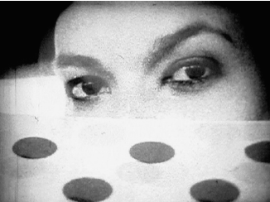
Claire Walka, *1978 in Stuttgart. 2002-2003 Auslandssemester an der Universitat de Barcelona, Facultat de Belles Arts, Spanien. 2003 Weiterführung des Studiums an der HfG Offenbach.
An umbrella, a young woman and her shoes get whirled around on a windy afternoon.
Claire Walka, *1978 in Stuttgart. 2002 - 2003 semester abroad at the University de Barcelona, Facultat de Belles Arts,
Spain. 2003 continuation of the study at the HfG Offenbach.

DAUMENLUTSCHERIN
// D 2005, Mini DV, 12:30
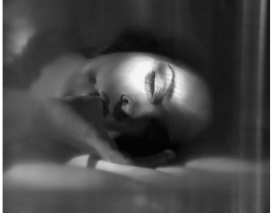
// Realisation: Ute Ströer

Der Film basiert auf der Kurzgeschichte ›Daumenlutscher‹ von Heinrich Hoffmann. Es geht um einen Jungen namens Konrad, der das strenge Verbot seiner Mutter, nicht mehr am Daumen zu lutschen, missachtet und dadurch ins Unheil gerät. Jedoch schweift der Film inhaltlich von der Vorgabe ab und interpretiert die Geschichte auf seine Weise.
Ute Ströer, 2002 BA-Diplom an der AKI Kunstakademie Enschede. 2005 Diplom Freie Kunst an der HBK Braunschweig in der Filmklasse bei Prof. Birgit Hein. 2004-2005 Gasthörerin an der Humboldt-Universität Berlin bei Brian Toussaint. Seit 2005 Meisterschülerin bei Prof. Birgit Hein.

This film is based on Heinrich Hoffmann's short story entitled ›Daumenlutscher‹. It's about a boy called Konrad
who ignores his mother's strict orders to stop sucking his thumb, which causes disaster to befall him. The content of the film strays from the specifications, however, interpreting the story in its own way.
Ute Ströer, 2002 BA-Diploma at the AKI Academy of Fine Arts Enschede. 2005 Diploma at the HBK Braunschweig in Birgit Hein's film class. 2004-2005 Auditor at the Humboldt Universität Berlin in Brian Toussaint' lectures. Since 2005 master scholar with Prof. Birgit Hein.

COME INTO MY WORLD
// NL/D 2005, DVD, 7:35
// Realisation: Sebastian Christoffel

›Komm in meine Welt. Es ist alles da...‹
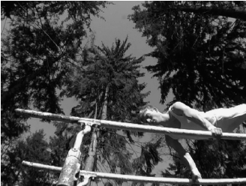
Sebastian Christoffel, *1976 in Freiburg, Germany, studierte audiovisuelle Medien an der Gerrit Rietveld Academie, Amsterdam, mit den Schwerpunkten experimenteller Kurzfilm, Animation, Klanginstallation and kinetische Objekte. 2005 beendete er sein Studium mit dem Abschluss Bachelor of Fine Arts, ›Come into my world ( it´s all there)‹ ist sein Abschlussprojekt zusammen mit der Videoinstallation ›It´s all there‹.

›Come into my world. It´s all there...‹
Sebastian Christoffel, *1976 in Freiburg, Germany, studied at the Audiovisual department of the Gerrit Rietveld
Academie, Amsterdam, focusing on experimental short films, animations, sound pieces and kinetic objects. He graduated as Bachelor of Fine Arts in 2005, ›Come into my world ( it´s all there)‹ is his graduation project along with a video installation ›It´s all there‹.

JETZT: DAS GEISTESVERWIRRTE CALLGIRL UND DER FREIER

ODER: EIN UNENDLICHER DISKURS ÜBER DAS JETZT

// D 2004, Mini DV, 2:30 Looped
// Director, script, photography, editing, sound: Marc Tobias Winterhagen
// Actors: Juliane Gregori, Norbert Wendel
// Distribution, production: www.4bluehorses.com

Ein etwas geistesverwirrtes, junges Callgirl gibt absurde philosophische Theorien zum Thema JETZT zum besten,
während der Freier einfach nur das machen will, weswegen er sie gerufen hat: Sex. Ihre Unfähigkeit richtig miteinander zu kommunizieren, führt sie auf eine Zeitschleife, wovon das Callgirl nichts bemerkt und dessen sich der Freier absolut bewusst ist. Doch ist auch er unfähig, etwas an der Situation zu ändern. Der kleine, aber doch unendliche Diskurs über das Jetzt spiegelt nur eine mögliche, oder besser: unvorstellbare Erklärung des Jetzt wider. Der Loop, der sowohl in Bild und Ton, als auch in der Dramaturgie funktioniert, stellt seinerseits die Unendlichkeit der Zeit selbst dar, andererseits kann man es als Wiederholung des Jetzt interpretieren, womit das Jetzt vom Nichts zum Alles wird.
Marc Tobias Winterhagen, *1977. Die Schule absolvierte ich 1996 in der Küstenstadt Oldenburg. Meine ersten
Videos entstanden in Göttingen, wo ich einen Shakespeare-Charakter gespielt und für einen lokalen Radiosender
gearbeitet habe. Danach wurde ich Filmcutter in München. Ein Fernsehclip über Recycling wurde von Philips ausgezeichnet und im Fernsehen ausgestrahlt, meine erste Videoinstallation wurde 2002 in einem Museum in Indien
gezeigt. Meine Metamorphose drehte den Kurzfilm ›The Musical Chairs‹, der weltweit mit über zehn Auszeichnungen
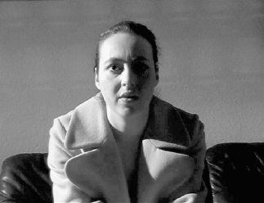
geehrt wurde. 2003 wurde ich Regieassistent am Nationalen Theater Oldenburg, während ich eine Reihe von Kurzfilmen über ›Was ist Europa‹ und weitere von der Europäischen Gemeinschaft subventionierte Kunstprojekte produziert und inszeniert habe. Seit 2004 studiere ich Videokunst an der Akademie der Visuellen Künste in Leipzig.
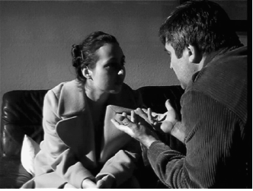
The Crazy Callgirl and Her Client or: A neverending dialog about the PRESENT. A young, crazy call girl is giving a monologue, absurd philosophical theories on the PRESENT. Her client, getting increasingly annoyed, simply waits for what he has called her for: sex. Their inability to communicate and to change the situation by stopping the dialogue brings them on a time loop. The call girl doesn't do anything about it because she just doesn't know that everything recommences again and again. Her client is aware that they are caught in this loop but the more he tries to get out, the more he is forced back to the beginning, where he starts with ›Oh no, not again!‹ This tiny bu t endless loop shows one possible definition of what the PRESENT means. It is an endless loop of a certain part of time. With that multiplication it can exist forever, i.e. time is endless, the end is timeless. Reincarnation in a way that you get what you give, you start to live like you were in your earlier life. The client ends up in a bad mood, he has just exploded, and when the loop starts again he knows ›Oh no, not again!‹ but it's too late to destroy the loop now, a loop ends at its end. In the end the call girl is confused because she doesn't understand what the fat guy in his bath robe means when he says ›Now!‹, so she gets confused again and restarts the whole scene again and again and again. The loop works perfectly with the picture and the music, but more importantly, it also works on the dramaturgy of the story, of their dialogue about the PRESENT.
Marc Tobias Winterhagen, *1977. Finished school at the seaside of Oldenburg in 1996. My first videos, acting as a Shakespeare character and working for the local radio happened to be in Göttingen. Then I became a film editor in Munich. A TV recycling clip was awarded by Phillips and screened on TV, my first video installation shown in a museum 2002 in India. My metamorphosis created the short film ›The Musical Chairs‹, which has won more than ten prizes around the world. In 2003 I became an assistant director in the National Theatre Oldenburg while producing and directing a series of short films about ›What is Europe?‹ and other art projects subsidised by the European Community. Since 2004 I have been studying video art at the Academy of Visual Arts in Leipzig.

